# FusionInsight HD平台安装

参考华为官方文档：“[FusionInsight HD V100R002C70SPC200 快速安装指南 01.pdf](http://support.huawei.com/enterprise/zh/doc/DOC1000175679)”

后续操作需要登录集群的FusionInsight Manager控制台。

# Flume服务端配置

登录到集群环境的FusionInsight Manager，从“服务管理”中选择Flume。

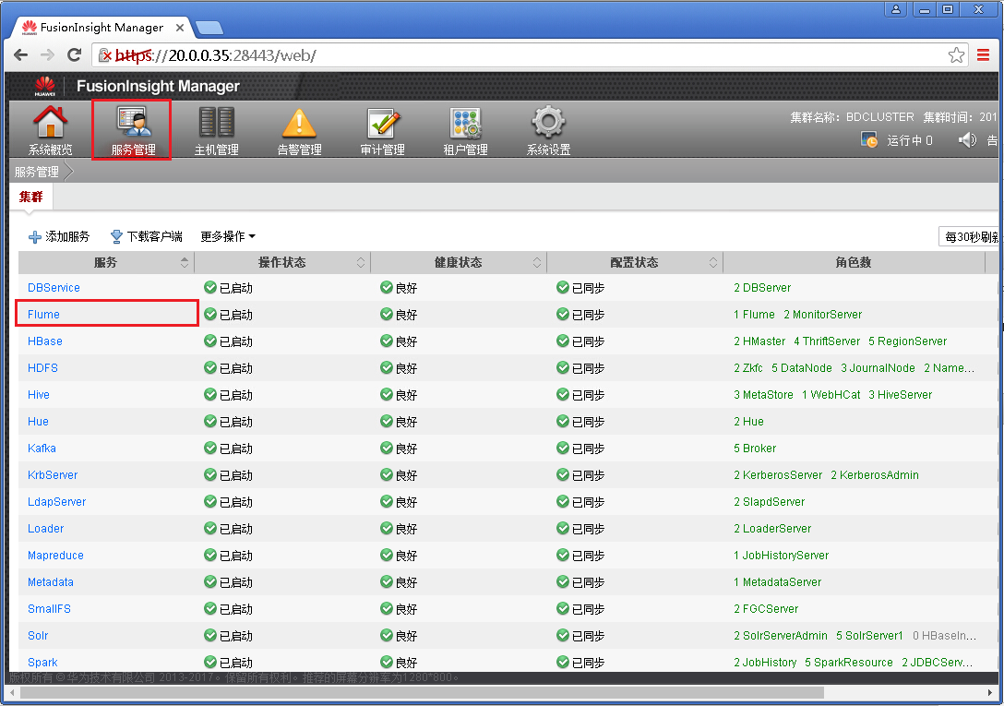

点击“Flume”角色

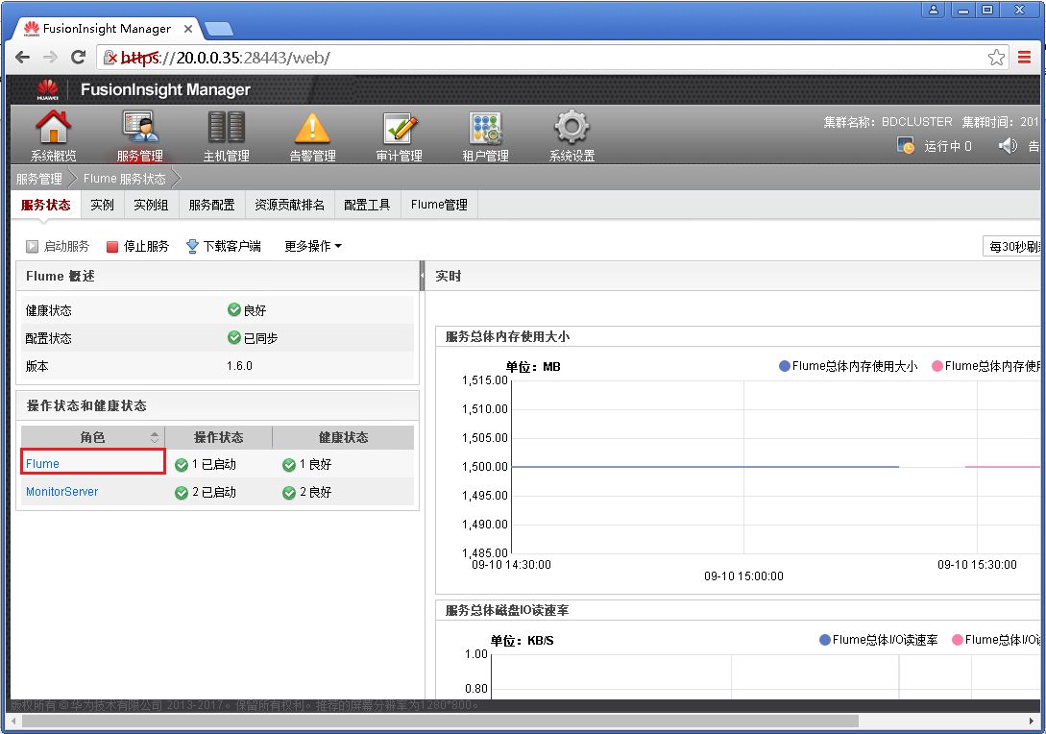

选择其中一台服务器。

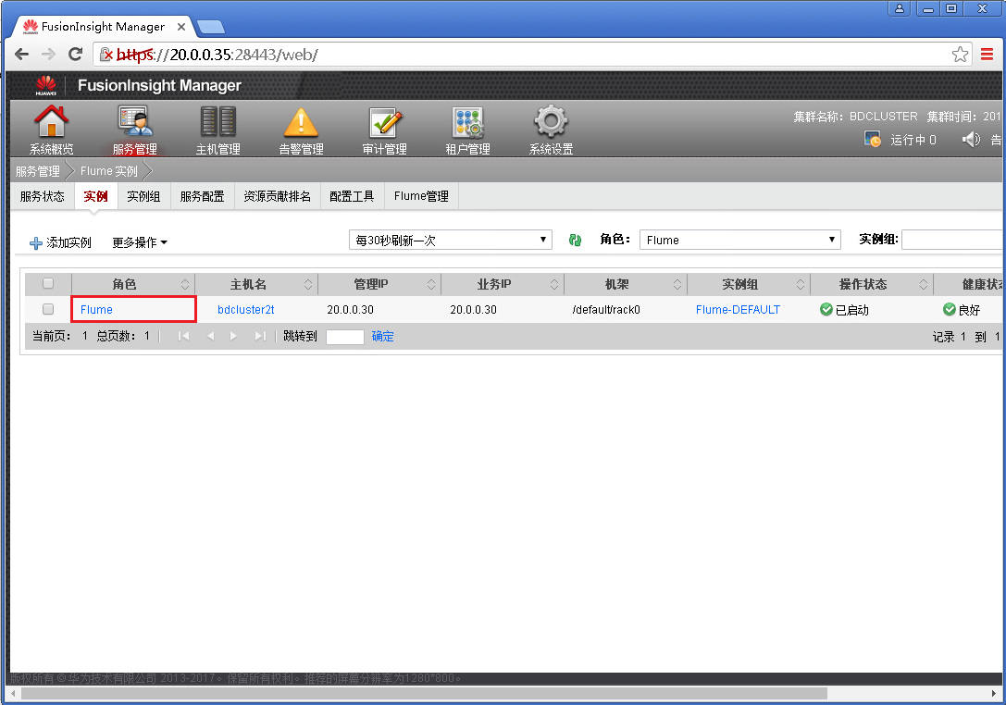

下载服务器实例的配置文件。

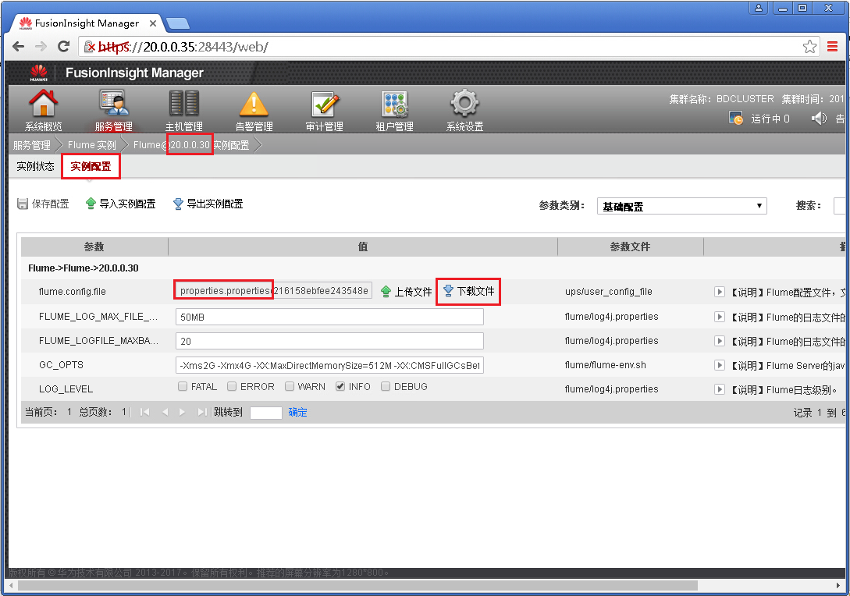

对服务器配置文件进行编辑。

|  |
| --- |
| server.sources = source  server.channels = channel  server.sinks = sink  server.sources.source.type = avro  server.sources.source.bind = **20.0.0.30**  server.sources.source.port = **44444**  server.sources.source.threads = 8  server.sources.source.compression-type = none  server.sources.source.compression-level = 6  server.sources.source.ssl = false  server.sources.source.channels = channel  server.channels.channel.type = file  server.channels.channel.dataDirs = **/srv/BigData/hadoop/data1/flume/data**  server.channels.channel.checkpointDir = **/srv/BigData/hadoop/data1/flume/checkpoint**  server.sinks.sink.type = org.apache.flume.sink.kafka.KafkaSink  server.sinks.sink.kafka.security.protocol = SASL_PLAINTEXT  server.sinks.sink.channel = channel |

配置文件中的红色部分为服务端的地址及接收端口，绿色部分为集群中存在的目录，如果不存在则需要创建或者指定其他目录。

上传配置文件。

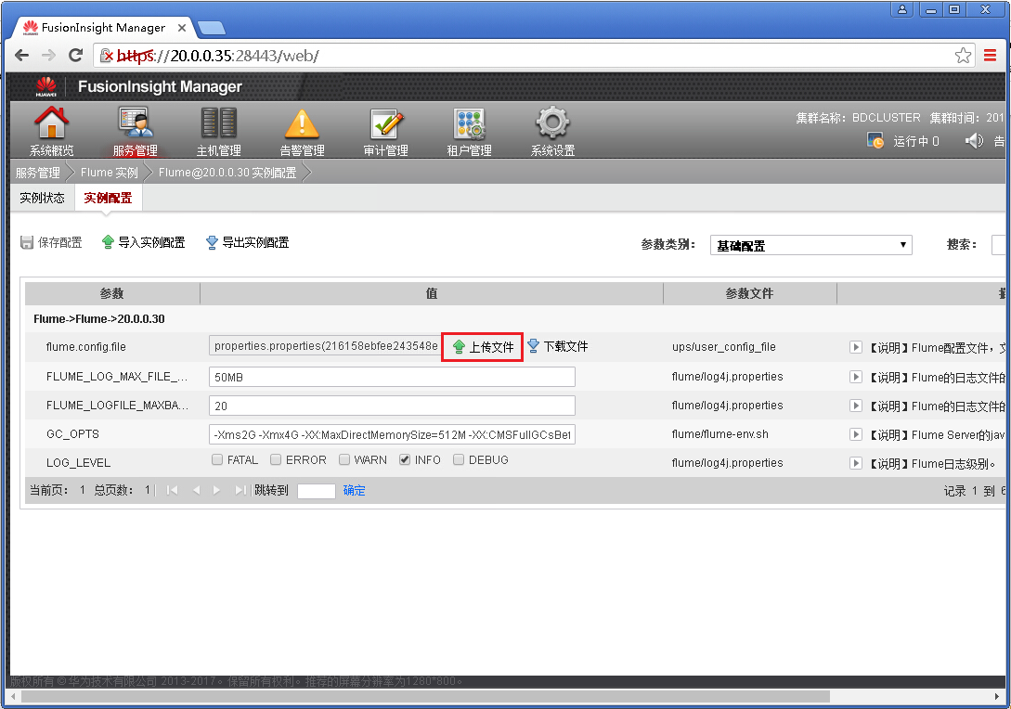

选择刚编辑的配置文件。

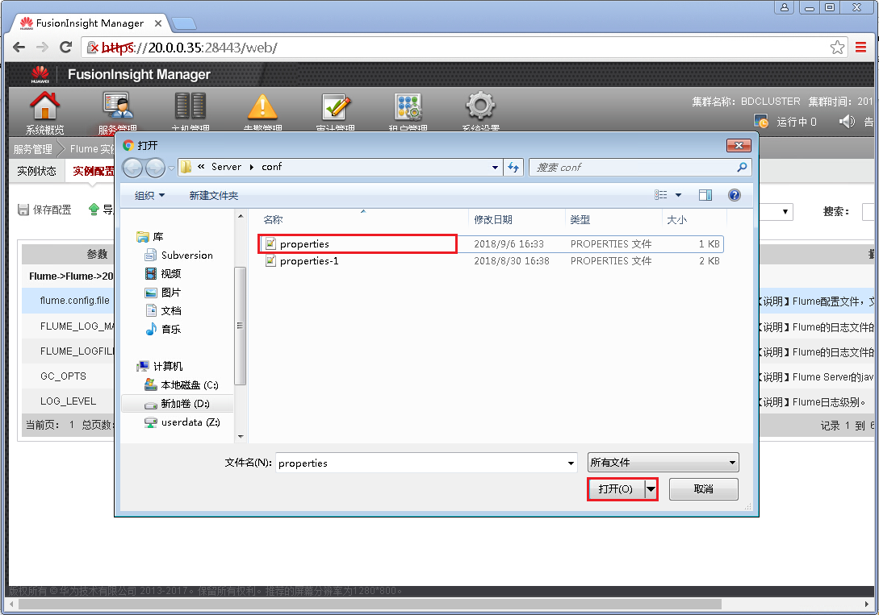

上传完成后保存配置。

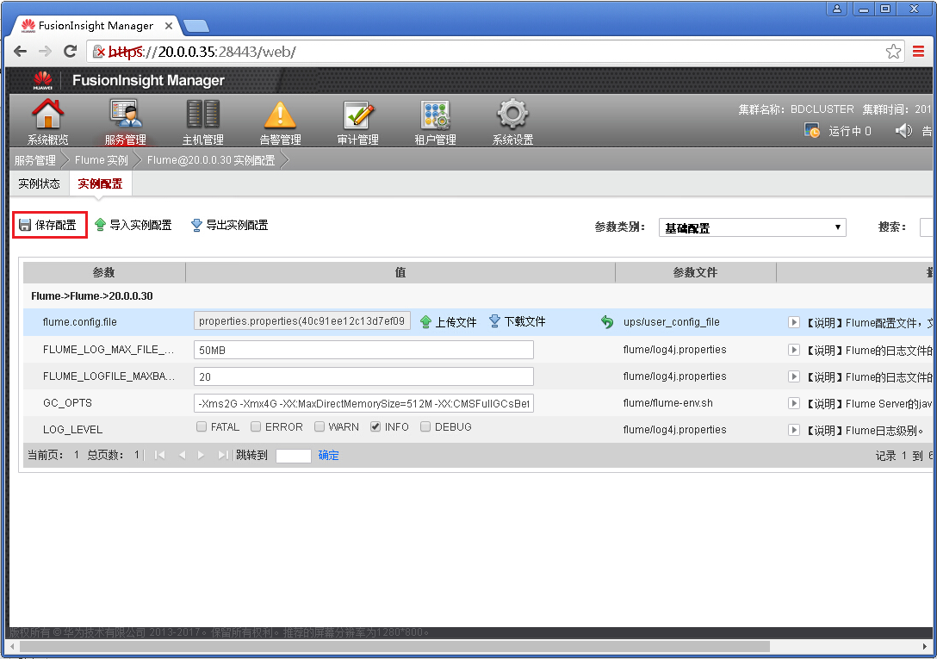

选择确定。

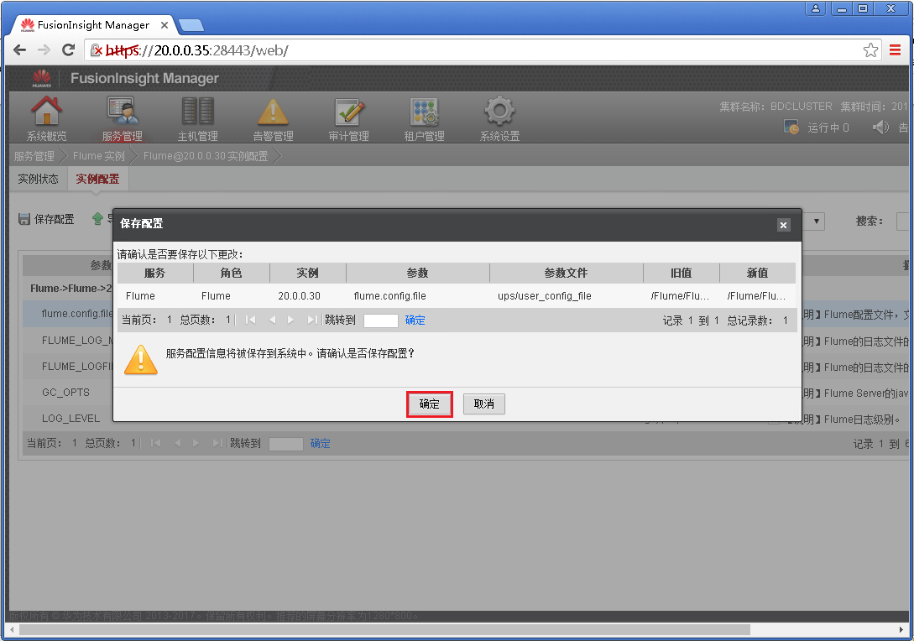

等待配置更新并生效。

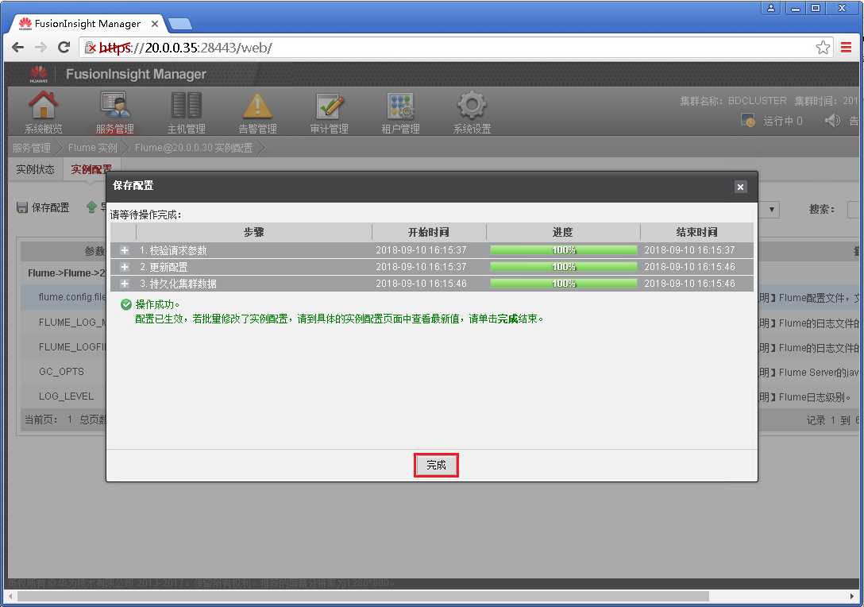

这样就完成了Flume客户端的配置，后续如果需要进行优化配置文件，按照以上步骤修改后上传即可。

# Flume客户端安装配置

## Flume客户端下载

登录到集群环境的FusionInsight Manager，从“服务管理”中选择Flume。



点击“下载客户端”

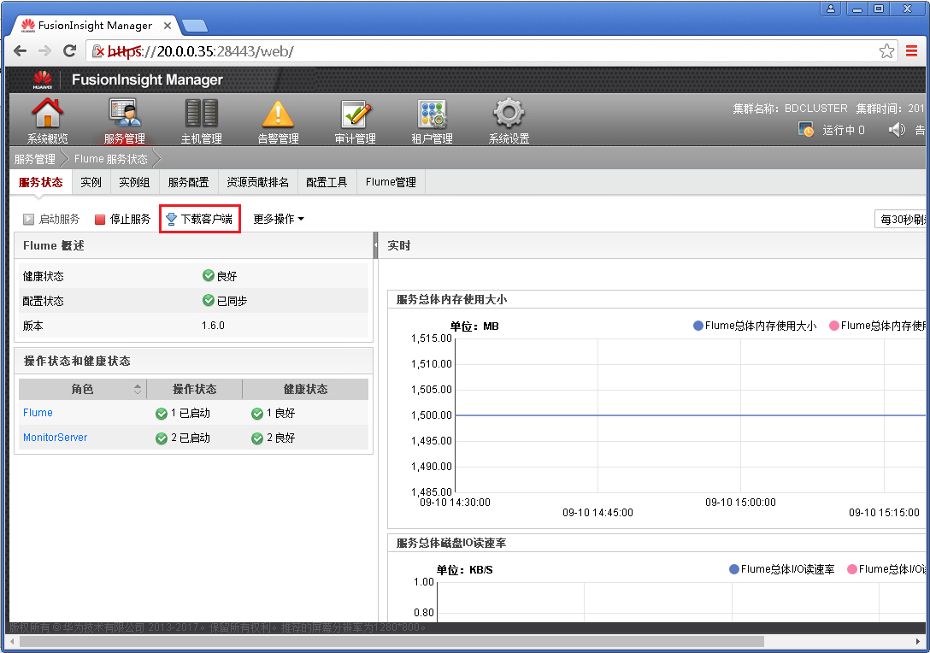

选择“完整客户端”，确定。

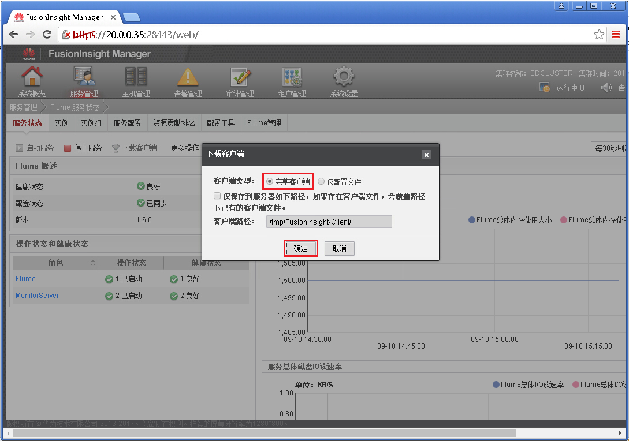

得到客户端安装文件：FusionInsight_Flume_Client.tar文件。

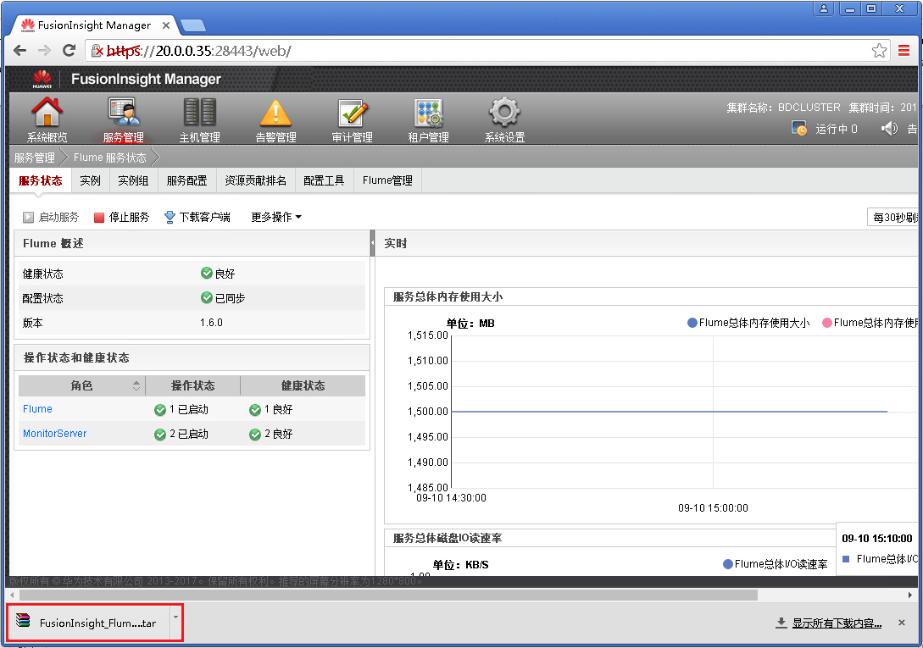

## Flume客户端安装

1、从FusionInsight HD控制台下载Flume客户端，将客户端上传到日志采集的服务器

2、解压客户端压缩包

tar -xf FusionInsight_Flume_Client.tar

3、校验客户端

sha256sum -c FusionInsight_Flume_ClientConfig.tar.sha256

4、解压客户端安装包

tar -xf FusionInsight_Flume_ClientConfig.tar

5、根据实际情况创建文件夹

mkdir -p ${HOME}/FlumeClient/client

mkdir -p ${HOME}/FlumeClient/logs

mkdir -p ${HOME}/FlumeClient/works

mkdir -p ${HOME}/FlumeClient/works/data

mkdir -p ${HOME}/FlumeClient/works/data/data1

mkdir -p ${HOME}/FlumeClient/works/data/data2

mkdir -p ${HOME}/FlumeClient/works/checkpoint

mkdir -p ${HOME}/FlumeClient/works/checkpoint/checkpoint1

mkdir -p ${HOME}/FlumeClient/works/checkpoint/checkpoint2

mkdir -p ${HOME}/FlumeClient/works/position

mkdir -p ${HOME}/FlumeClient/works/monitor

6、设置环境变量

export JAVA_HOME=/usr/lib/jvm/java-1.7.0-openjdk-1.7.0.45.x86_64

7、切换到软件解压目录

cd FusionInsight_Flume_ClientConfig/Flume/FlumeClient

8、执行安装

sh install.sh -d ${HOME}/FlumeClient/client -f 20.0.0.31,20.0.0.33 -c flume/conf/properties.properties -l ${HOME}/FlumeClient/logs -e 20.0.0.30 -n FlumeClientName

-d 指定客户端安装目录

-f 指定MonitorServer角色的服务器地址

-c 指定客户端安装使用的配置文件

-l 指定客户端运行的日志记录目录

-e 指定Flume角色的服务端地址

-n 指定Flume角色的客户端名称

9、到FusionInsight HD控制台查看Flume客户端列表

## Flume客户端配置

客户端的配置需要根据实际情况进行配置，其中：日志文件路径、名称、个数、对应哪个Topic等信息需要按照实际情况进行修改。

|  |
| --- |
| client.sources = source  client.channels = channel  client.sinks = sink  client.sources.source.type = TAILDIR  client.sources.source.channels = channel  client.sources.source.positionFile = **${HOME}/FlumeClient/works/position/position**  client.sources.source.filegroups = **f1 f2**  client.sources.source.filegroups.f1 = **${HOME}/FlumeClient/works/monitor/sys1-log1.log**  client.sources.source.headers.f1.topic = **demo_topic_1**  client.sources.source.filegroups.f2 = **${HOME}/FlumeClient/works/monitor/sys1-log2.log**  client.sources.source.headers.f2.topic = **demo_topic_2**  client.channels.channel.type = file  client.channels.channel.dataDirs = **${HOME}/FlumeClient/works/data**  client.channels.channel.checkpointDir = **${HOME}/FlumeClient/works/checkpoint**  client.sinks.sink.type = avro  client.sinks.sink.hostname = **20.0.0.30**  client.sinks.sink.port = **44444**  client.sinks.sink.channel = channel |

配置文件中，绿色加粗部分，是“Flume客户端安装”步骤中规划的目录，修改成与安装步骤中创建的目录一致即可。

配置文件中，红色加粗部分，是需要采集的日志文件分组配置，f1 f2表示需要采集两个日志文件数据，并且分别指定f1和f2的日志文件绝对路径、对应的Topic信息。如果指采集1个日志文件，则去掉f2的配置；如果需要采集多个日志文件，则增加配置f1 f2 f3 … fn，并且配置f3 … fn的日志文件的绝对路径、对应的Topic。

**注意：配置文件中的${HOME}变量要替换成具体的绝对路径，比如：/home/bigdata**

**最后的红色加粗的服务器IP、端口必须要与“Flume服务端配置”中指定的IP、端口一致。**

**配置完成后，将文件进行保存，名称必须是“properties.properties”。**

然后使用FTP客户端将配置文件上传到Flume客户端的conf目录下。

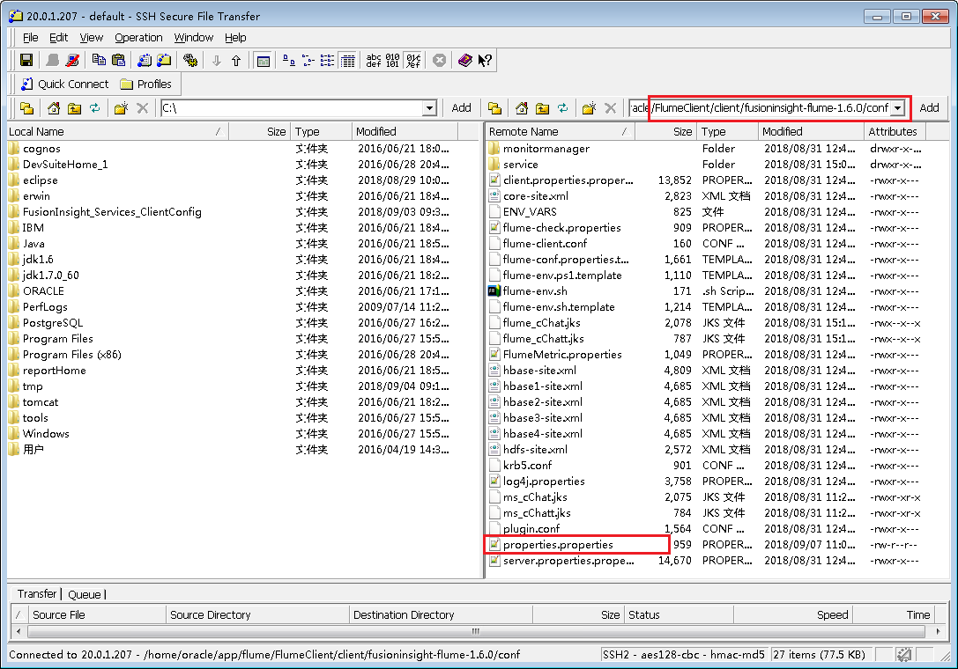

**注意：这里Flume客户端的安装路径是指前面的安装过程中 -d 参数指定的路径，并非安装包的解压路径。按照以上步骤安装，则实际路径应该为：${HOME}/FlumeClient/client/fusioninsight-flume-1.6.0/conf。**

如果需要在多个系统、多台服务器上进行日志采集，在每台服务器上重复执行“Flume客户端安装配置”步骤，完成客户端的安装及配置。

# Kafka配置

通过以上Flume的配置，会自动在Kafka创建Flume客户端配置文件中配置的Topic。

可以通过“服务管理”中点击Kafka。

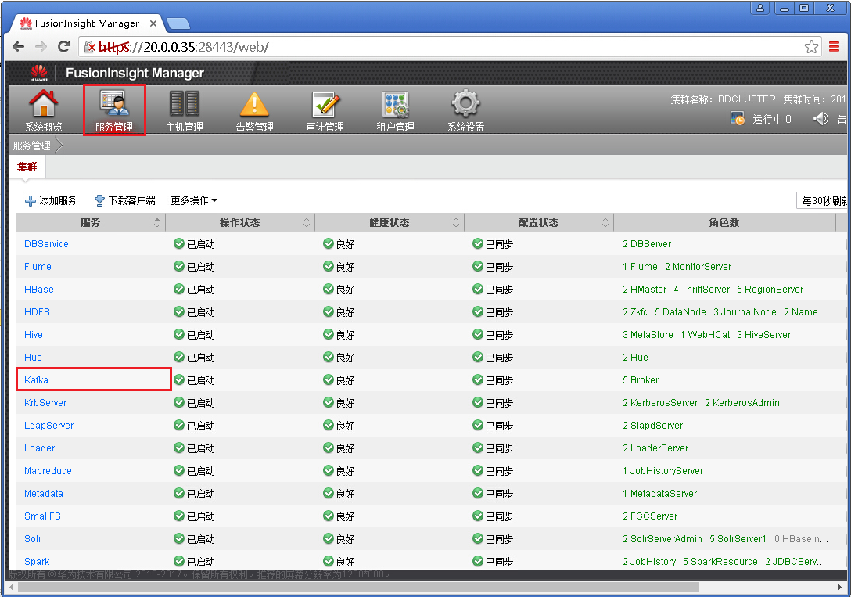

在“Kafka Topic监控”中进行查看。

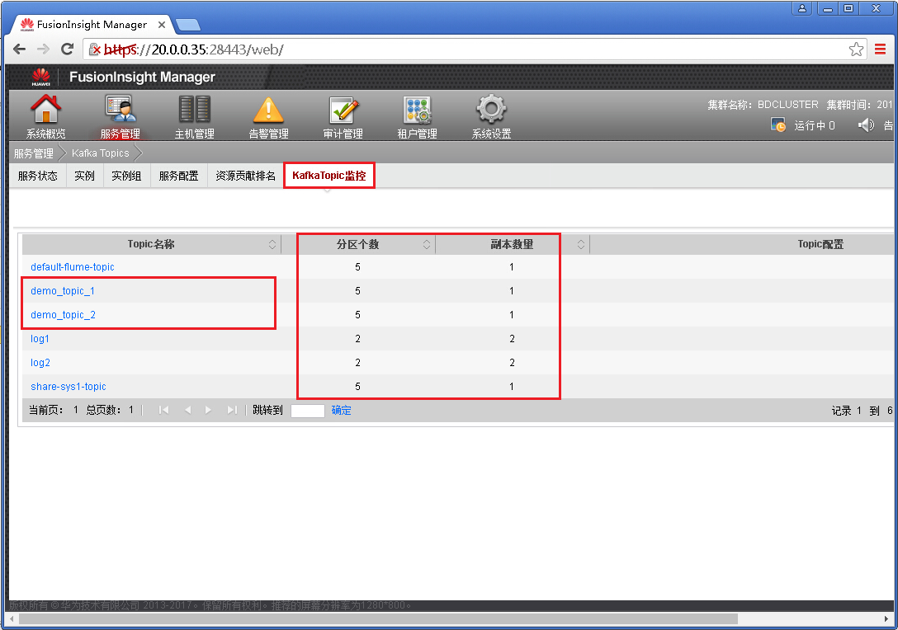

虽然能够自动创建Topic，但是这是不建议的方式，因为自动创建的Topic的分区个数、副本数量的设置采用了默认的方式，并非根据集群中Broker的数量进行设置，也就没法充分利用Kafka的性能，所以建议提前手工创建Topic。

登录到“FusionInsight HD平台安装”中规划的安装有FusionInsight客户端的服务器，在Kafka客户端安装路径的bin目录下执行：

kafka-topics.sh --create --topic topic_name --partitions 5 --replication-factor 1 --zookeeper 20.0.0.29:24002,20.0.0.32:24002,20.0.0.33:24002/kafka

--partitions 指定分区数

--replication-factor 指定副本数

--zookeeper 指定Zookeeper地址

# 数据库配置

执行sqls文件夹下的CreateTable.sql以创建配置表结构。

根据实际情况修改“数据端配置工具.xlsx”文件中的内容，并生成SQL语句。

1、程序运行的配置文件，bfb_t_param_config_list，具体参考InitData.sql中的注释进行修改及SQL语句生成。

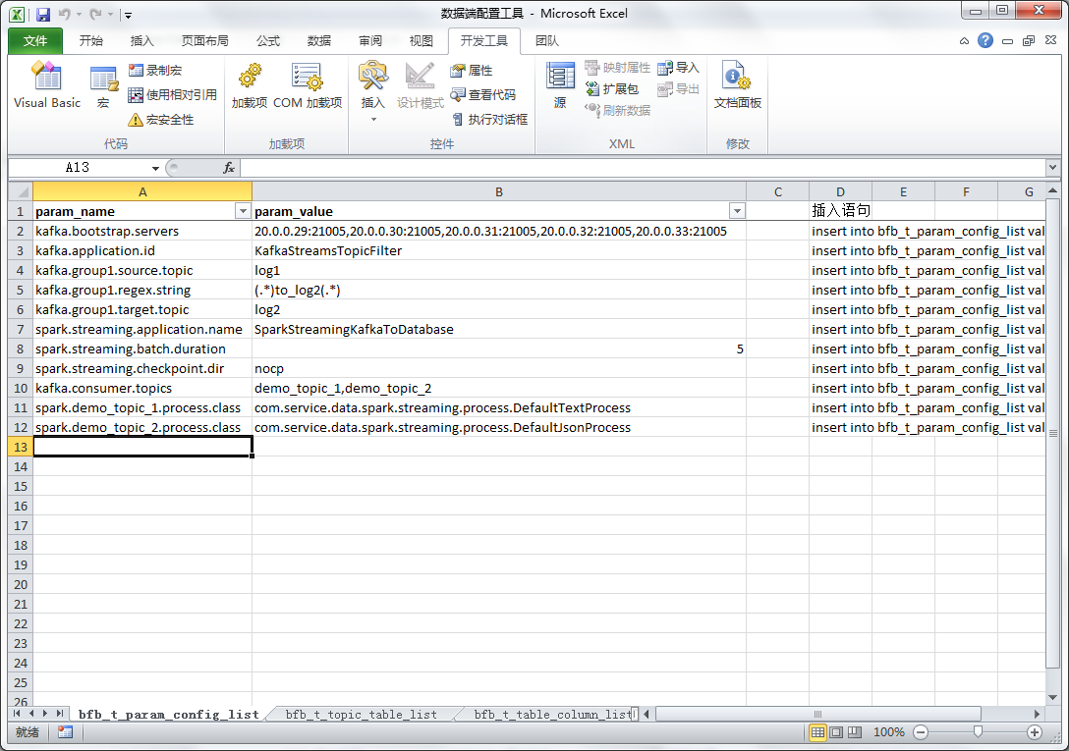

2、Topic对应的表配置，bfb_t_topic_table_list，每个Topic需要配置一条记录，分别配置哪个Topic的数据处理到哪张表中，以及该Topic的数据是用什么分隔符分隔的，为了保障特殊字符做分隔符的时候能够配置进数据库，这里需要将分隔符转换成16进制数据进行填写，比如：逗号“,”分隔填2c，竖线“|”分隔填7c。不同Topic的数据可以处理到同一张表，但是一个Topic的数据不能处理到两张表。

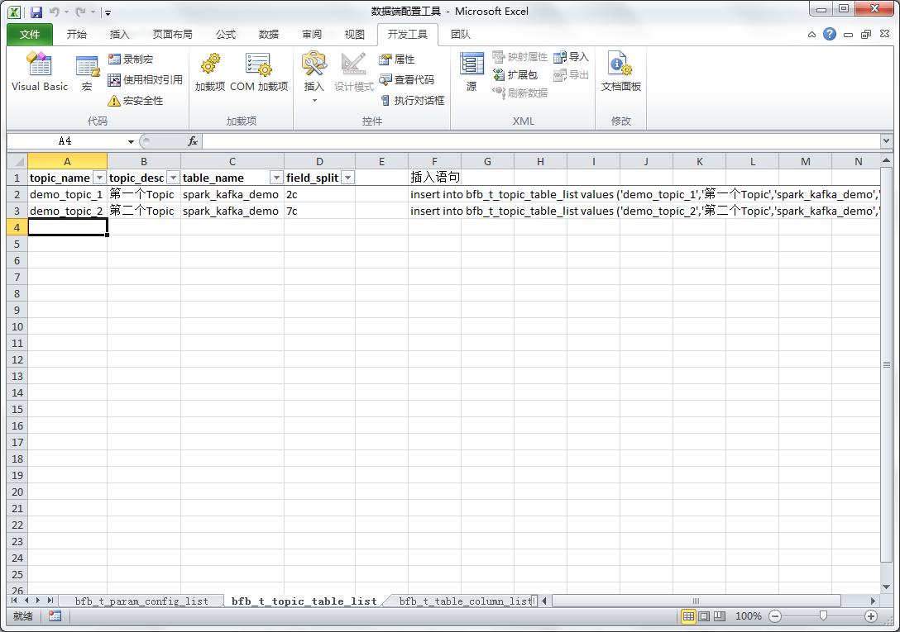

3、表字段配置，bfb_t_table_column_list，根据采集的日志的情况，确定每张表的表结构，与日志格式对应，需要配置字段名称、类型、顺序等，如果是日期、时间戳格式的数据，最后一列配置数据的格式。

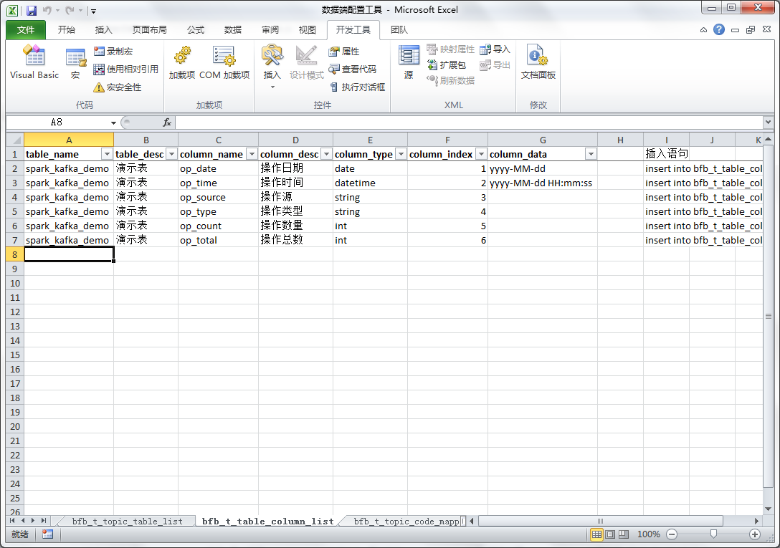

4、码值标准化转换配置，bfb_t_topic_code_mapping，业务系统按照自己系统的代码值记录到日志文件，但是在自己的系统中相同含义的代码可能码值不一样，这里配置码值的映射关系，需要配置Topic中的哪个字段的源代码值是什么以及对应的目标代码值是什么。

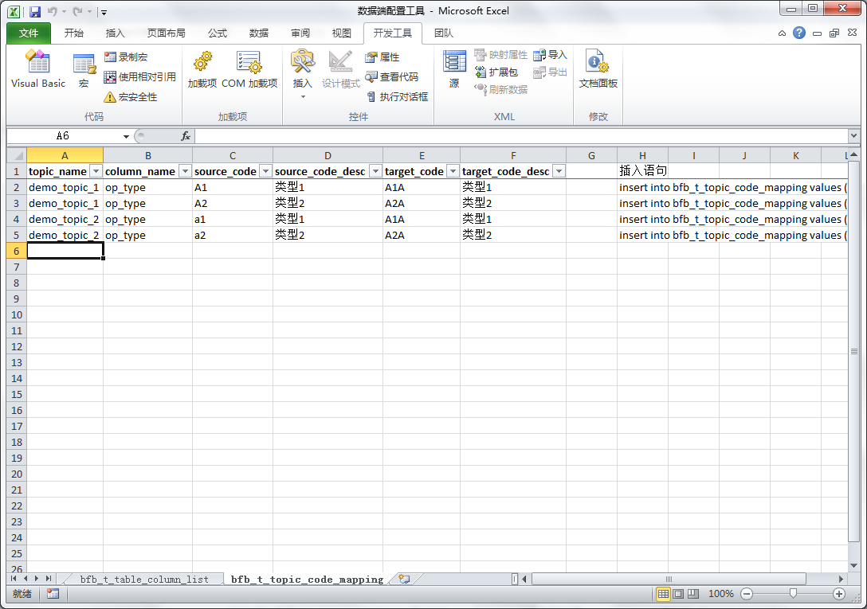

# Spark程序提交运行

登录到“FusionInsight HD平台安装”中规划的安装有FusionInsight客户端的服务器，将spark-kafka.jar程序包上传到Spark客户端安装目录下的apps（如果没有就创建该目录）目录下。

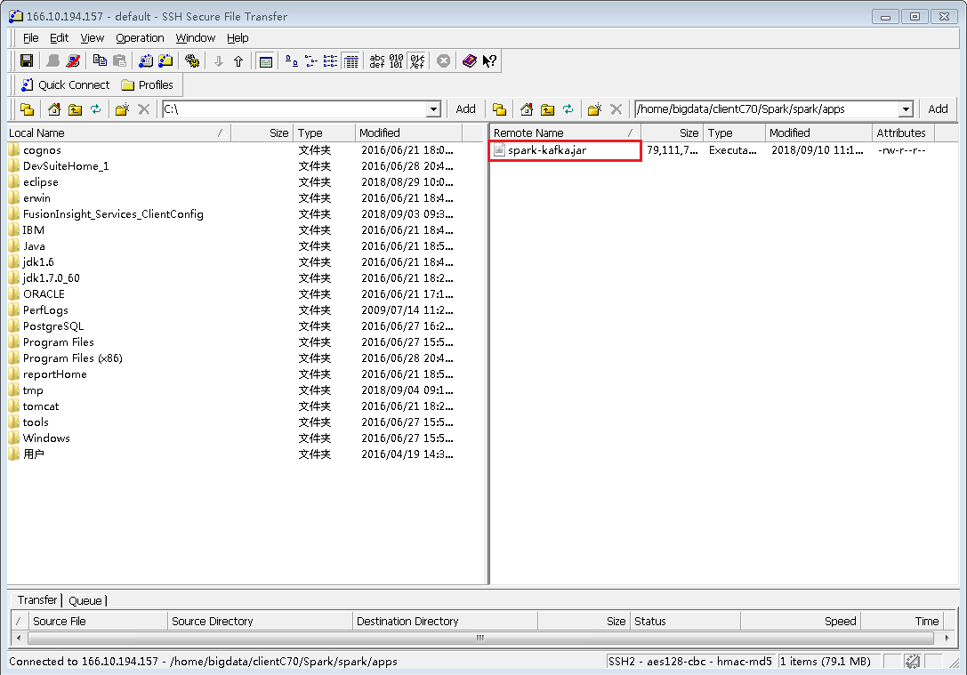

并且在Spark安装目录下执行：

bin/spark-submit --class com.wuxian.dataservice.spark.streaming.StreamingFromKafka --master yarn-client apps/spark-kafka.jar

将程序提交到Yarn上运行。

# 监控程序运行

通过“服务管理”，点击Yarn。

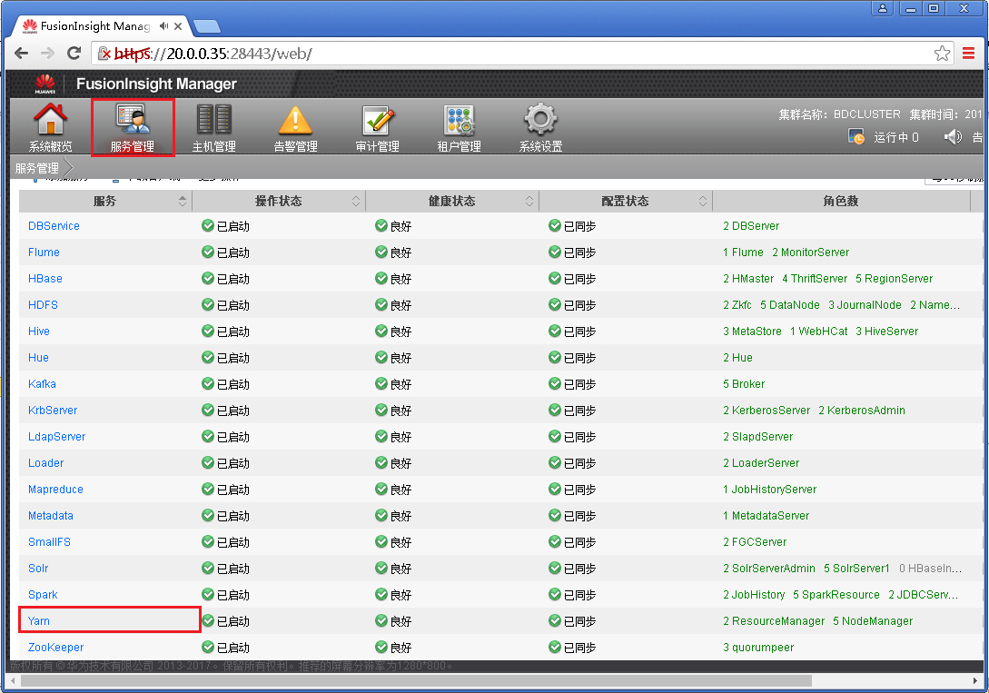

点击“ResourceManager”，正常情况下点击“主”，也有可能在“备”上。

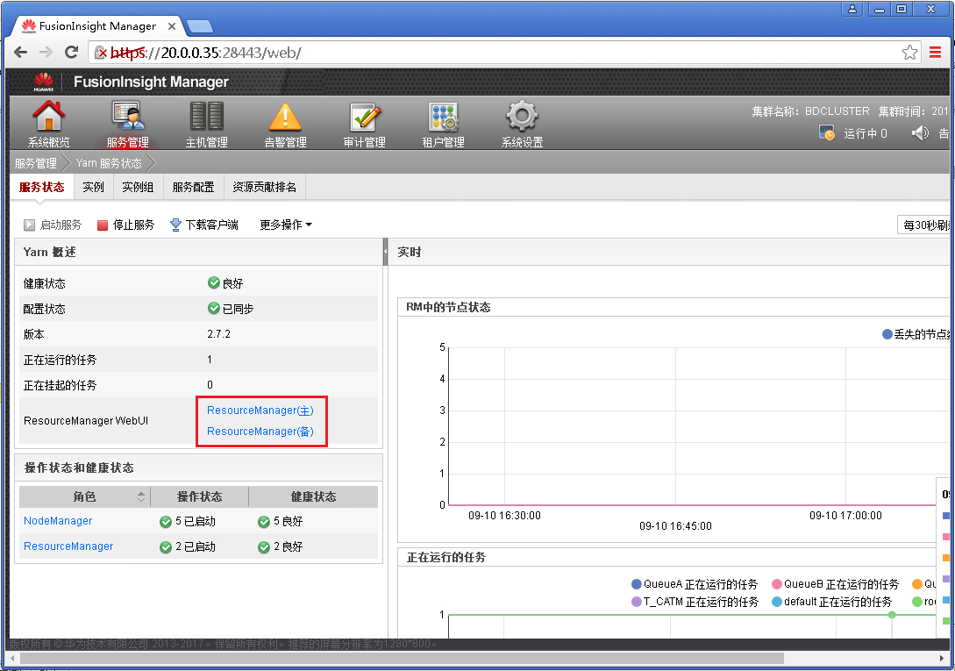

在打开的UI界面可以看到正在运行的应用程序。

# 程序结果验证

为了模拟实时数据的产生，编写Shell脚本进行数据的生成，并将生成的数据写入到Flume客户端配置文件中指定的日志文件中。Shell目录下提供了相应的脚本。

config.cnf 配置目标表spark_kafka_demo的表结构，生成的数据会根据其中的字段个数及类型进行数据的生成。

genText.sh 根据config.cnf中的字段个数、顺序、类型产生以逗号分隔的字符串数据。

genJson.sh 根据config.cnf中的字段个数、顺序、类型产生JSON格式的数据。

执行以下命令以产生两种类型的数据到日志文件。

sh genText.sh >> ${HOME}/FlumeClient/works/monitor/sys1-log1.log

sh genJson.sh >> ${HOME}/FlumeClient/works/monitor/sys1-log2.log

通过Kafka的控制台消费者可以消费产生的数据，以验证Flume采集日志并放入Kafka是正常的。

通过查询数据库的目标表的数据，以验证SparkStreaming程序正常消费了kafka的数据并正确处理到了数据库中。

整个流程完成。